十月號
出版日112/10/25
本期4版(A1-A4)

編 輯 人 員：
會二乙 劉佳媛 吳珮綺
劉佳媛
財經月刊

出版單位:國立花蓮高商會計事務科 網址: https://www.hlbh.hlc.edu.tw/ischool/publish_page/27/
台灣碳權交易所將上路，碳權是什麼？碳排為什麼要收費？會如何影響企業？
6大高股息ETF除息秀！報酬7％起跳，何時上車來得及？
遠見 廖君雅 2023-09-07 https://reurl.cc/8Nn237

高股息ETF近來價量俱揚，儼然是最受歡迎炸子雞，其所向披靡四大優勢包括高配息、穩定收益、低風險、低門檻。9月中旬又將迎來一波除息潮，哪檔較優，何時買進？金管會即將出手降溫了該怎辦？
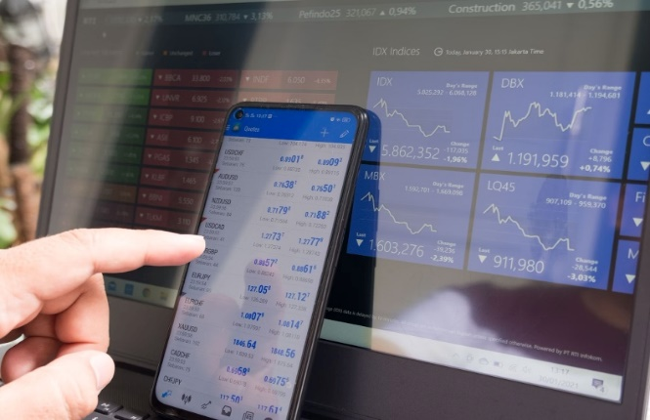
9月5日收盤，高股息ETF族群不少創下收盤新高，包括00919群益台灣精選高息ETF、00929復華台灣科技優息、00930永豐ESG低碳高息、00915凱基優選高股息30、00713元大台灣高息低波等5檔，皆吸引投資人簇擁買進。其中，00929更是飆出17.2萬張天量，只是，價位也墊高了，搶進的投資人須留意溢價風險。
8月25日，最新集保戶股權分散統計資料顯示，國內52檔台股ETF今年總受益人來到507萬9062人，換算每4人就有1人投資ETF，而現在國內共有14檔高股息ETF，堪稱「吸金」又「吸睛」。
9月中旬，六檔高股息ETF將迎來除息秀，值得注意的是，這有可能是在金管會出手降溫前，衝出最高股息的一次。
由於目前高股息ETF大多是月配息或季配息，配息輪動頻率高，為了維持穩定配息，避免大量新投資人湧入稀釋到預定的配息，因此多家投信均有設計平準金機制，但缺點是配息來源來自本金。
為了抑制市場熱度，回歸投資常軌，金管會主委黃天牧強調已請證交所及投信投顧公會進行全盤檢討，會比照國際上相關規範，包括研議動用收益平準金配息與否、以及相關的啟動方式、時機及配發比率等，細則很快就會公布。
換句話說，9月這波高股息ETF除息秀，是否會是最後一次高潮，市場觀望氣氛相當濃厚。

掛牌價、投資報酬率、配息率各有千秋
這六檔比一比，永豐台灣ESG低碳高息（00930）7月才剛掛牌，採取雙月配，雖配息尚未公布，但價格「最甜」，股價尚在1字頭，不到1萬6就可買到一張，對小資族來說頗有入手誘因。
此外，首檔台股月配息的復華台灣科技優息（00929），掛牌89天規模衝破500億，其公布第3度配息，每單位配發0.11元，年化殖利率7.85%，除息日為9月19日，想參與投資人最晚須在9月18日前買進，可望於10月18日領息。
復華台灣科技優息ETF（00929）經理人許忠成表示，8月台股隨AI概念股回檔出現明顯修正，00929成分股百分百聚焦電子產業，不過股價不跌反漲，凸顯選股橫跨各個趨勢科技主題，並兼顧波動及收益機會，搭配月配息機制，可提供投資人掌握台股產業成長與資本利得、股息收益契機。

註解：
1. 什麼是高股息ETF?
主要以「現金股利分配狀況」，來決定 ETF 的成分股選股，以及決定持股的權重，雖然市面上有許多支名稱中同樣都有股息的 ETF，但因為篩選股的方式迥異，所以實質上可能差距很大，ETF 根據追蹤的指數的成分股與權重，去實際買進及持有標的，而每個指數的加權方式不一樣，決定成分股權重高低的加權方法也有很多種，包括：股息殖利率高低、股息成長、連續配息或配息的穩定性等因素。統計成交量前六大的高股息ETF常勝軍為0056、00878、00713、00919、00701、00900。
0056：元大寶來台灣高股息證券投資信託基金
00878：國泰永續高股息
00713：元大台灣高息低波
00919：群益台灣精選高息
00701：國泰鼓勵精選30基金
00900：富邦特選高股息30
2.什麼是ETF ? 其溢價風險又為何？
英文全名為Exchanged Traded Fund，中文為指數股票型基金，其透過追蹤、模擬或複製標的股票指數之績效表現為投資目標，進行一籃子地股票投資。簡單來說，ETF不追求所謂的「超額報酬」，而是以整體指數或產業報酬為主。如果投資人以比淨值更低的價格購入 ETF，則稱為 ETF 折價；相反地，如果投資人在比淨值更高的價位購入 ETF，則稱為 ETF 溢價。(ETF 淨值是指ETF 組合當中所有股票的市值加總除以發行張數)
3.除息與除權的不同?
- 除息：發放現金股利
- 除權：發放股票股利
除息 ＝ 發放現金股利 ＝ 配息 ＝ 領股息 ＝ 領取現金
除權 ＝ 發放股票股利 ＝ 配股 ＝ 領股利 ＝ 領取股票
4. 何謂收益平準金
一種用來穩定基金配息率的制度，讓基金公告配息時的配息率，不會受新加入的投資人影響，實際支付配息時能和公告時的殖利率保持一致。其設置主要是是為了保護先前申購的投資人(以下稱前期投資人)的權益，不被為了賺配息之後才加入的新投資人(以下稱後期投資人)瓜分配息。所以拿當年度後期投資人的部份本金，配給後期投資人自己。因此，當導入收益平準進制度後，無論在基準日前，還是基準日後申購的投資人，都得到與公告配息率相同的配息。

參考資料來源：
- 選股策略頻道 | 存股怎麼買專欄 高股息ETF是什麼？高股息ETF優缺點、排行、成分股超完整比較！豐雲學堂 https://reurl.cc/E1m25A
- 高股息 ETF 是什麼？高股息 ETF 優缺點＆注意事項全攻略 袋鼠金融 by Roo 考股團2023年6 月24日 https://roo.cash/blog/high-dividend-etf-introduction/
- 收益平準金是什麼？應該怎麼查？完整優缺點分析 市場先生Mr. Market 2023.10.21 投資理財專有名詞 https://rich01.com/fund-dividend-balance/

心 得
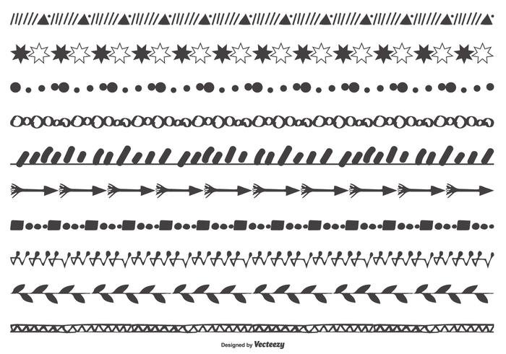
高股息ETF是一個很有吸引力的長期投資選擇，有很多優勢，包括穩定的現金流、投資多樣化、低成本、容易交易，儘管高股息ETF有這些優勢，投資者仍應謹慎選擇，根據自己的投資目標、風險承受能力和市場預期來選擇ETF，不同的高股息ETF會有不同的特點和投資策略，因此投資者需要仔細研究才能做出明智選擇。
現在高股息ETF的投資人還在持續上升，選對投資方法也可以為自己創造出一筆財富，投資都會有一定的風險，所以在選擇高股息ETF時，可以選擇適合自己的或是多參考別人的經驗，穩扎穩打，不要太著急才會有好的成果。
會二乙 吳珮綺
劉佳媛

